

**Об утверждении регламента государственной услуги "Субсидирование заготовительным организациям в сфере агропромышленного комплекса суммы налога на добавленную стоимость, уплаченного в бюджет, в пределах исчисленного налога на добавленную стоимость"**

***Утративший силу***

Постановление акимата Западно-Казахстанской области от 16 февраля 2016 года № 40. Зарегистрировано Департаментом юстиции Западно-Казахстанской области 17 марта 2016 года № 4301. Утратило силу постановлением акимата Западно-Казахстанской области от 20 мая 2020 года № 109

      Сноска. Утратило силу постановлением акимата Западно-Казахстанской области от 20.05.2020 № 109 (вводится в действие со дня первого официального опубликования).  
      Примечание РЦПИ.  
В тексте документа сохранена пунктуация и орфография оригинала.  
      Руководствуясь Законами Республики Казахстан от 23 января 2001 года "О местном государственном управлении и самоуправлении в Республике Казахстан", от 15 апреля 2013 года "О государственных услугах" акимат Западно-Казахстанской области **ПОСТАНОВЛЯЕТ**:  
      1. Утвердить прилагаемый регламент государственной услуги "Субсидирование заготовительным организациям в сфере агропромышленного комплекса суммы налога на добавленную стоимость, уплаченного в бюджет, в пределах исчисленного налога на добавленную стоимость".  
      2. Государственному учреждению "Управление сельского хозяйства Западно-Казахстанской области" (М.К.Унгарбеков) обеспечить государственную регистрацию данного постановления в органах юстиции, его официальное опубликование в информационно-правовой системе "Әділет" и в средствах массовой информации.  
      3. Контроль за исполнением настоящего постановления возложить на первого заместителя акима Западно-Казахстанской области Утегулова А.К.  
      4. Настоящее постановление вводится в действие по истечении десяти календарных дней после дня первого официального опубликования.

|  |  |
| --- | --- |
| *Аким области* | *Н.Ногаев* |

|  |  |
| --- | --- |
|  | Утвержден постановлением акимата Западно-Казахстанской области от 16 февраля 2016 года № 40 |

**Субсидирование заготовительным организациям в сфере агропромышленного комплекса суммы налога на добавленную стоимость, уплаченного в бюджет, в пределах исчисленного налога на добавленную стоимость**

      Сноска. Регламент – в редакции постановления акимата Западно-Казахстанской области от 29.04.2019 № 101 (вводится в действие по истечении десяти календарных дней после дня первого официального опубликования).

**1. Общие положения**

      1. Государственная услуга "Субсидирование заготовительным организациям в сфере агропромышленного комплекса суммы налога на добавленную стоимость, уплаченного в бюджет, в пределах исчисленного налога на добавленную стоимость" (далее - государственная услуга) оказывается государственным учреждением "Управление сельского хозяйства Западно-Казахстанской области" (далее - услугодатель), в соответствии со стандартом государственной услуги утвержденным приказом Министра сельского хозяйства Республики Казахстан от 16 ноября 2015 года № 9-3/1000 "Об утверждении стандарта государственных услуг "Субсидирование заготовительным организациям в сфере агропромышленного комплекса суммы налога на добавленную стоимость, уплаченного в бюджет, в пределах исчисленного налога на добавленную стоимость" (зарегистрирован в Реестре государственной регистрации нормативных правовых актов №12437) (далее - Стандарт).

      Прием заявок и выдача результатов оказания государственной услуги осуществляются через веб-портал "электронного правительства" www.egov.kz (далее –портал).

      2. Форма оказания государственной услуги: электронная (полностью автоматизированная).

      3. Результат оказания государственной услуги – уведомление о перечислении субсидии либо мотивированный отказ в предоставлении государственной услуги в случаях и по основаниям, предусмотренных пунктом 10 Стандарта.

      Форма предоставления результата оказания государственной услуги – электронная.

      Услугополучателю направляется уведомление о результате оказания государственной услуги в форме электронного документа, согласно приложениям 1 и 2 Стандарта. Уведомление направляется на адрес электронной почты, указанный услугополучателем при регистрации в информационной системе субсидирования.

      4. Государственная услуга оказывается бесплатно юридическим лицам (далее – услугополучатель).

**2. Описание порядка действий структурных подразделений (сотрудников) услугодателя в процессе оказания государственной услуги**

      5. Основанием для начала процедуры (действия) по оказанию государственной услуги является представление услугополучателем на портал в форме электронного документа, удостоверенного электронной цифровой подписью (далее –ЭЦП) услугополучателя, заявки (далее – заявка) на получение субсидий согласно приложению 3 к Стандарту.

      Заявки принимаются с 1 февраля по 1 декабря (включительно) года, следующего за отчетным.

      Подтверждением принятия заявки является соответствующий статус в "личном кабинете" услугополучателя в информационной системе субсидирования о принятии запроса для оказания государственной услуги.

      6. Содержание каждой процедуры (действия), входящей в состав процесса оказания государственной услуги, длительность его выполнения:

      1) ответственный исполнитель услугодателя в течение 1 (одного) рабочего дня с момента регистрации заявки подтверждает ее принятие путем подписания с использованием ЭЦП, формирует уведомление услугополучателю о перечислении субсидии либо мотивированный отказ в предоставлении государственной услуги в случаях и по основаниям, предусмотренных пунктом 10 Стандарта.

      Результат - направление уведомления о перечислении субсидии либо мотивированный отказ в предоставлении государственной услуги в случаях и по основаниям, предусмотренным пунктом 10 Стандарта;

      2) отдел финансирования агропромышленного комплекса услугодателя формирует на веб-портале платежные поручения на выплату субсидий, загружаемые в информационную систему "Казначейство-Клиент", в течение 2 (двух) рабочих дней после подтверждения принятия заявки.

      Результат – направление в органы казначейства платежных поручении.

**3. Описание порядка взаимодействия структурных подразделений (сотрудников) услугодателя в процессе оказания государственной услуги**

      7. Перечень структурных подразделений (сотрудников) услугодателя, которые участвуют в процессе оказания государственной услуги:

      1) ответственный исполнитель услугодателя;

      2) отдел финансирования агропромышленного комплекса услугодателя.

      8. Подробное описание последовательности процедур (действий), взаимодействий структурных подразделений (сотрудников) услугодателя в процессе оказания государственной услуги отражается в справочнике бизнес-процессов оказания государственной услуги согласно приложению 1 к настоящему регламенту.

**4. Описание порядка взаимодействия с Государственной корпорацией и (или) иными услугодателями, а также порядка использования информационных систем в процессе оказания государственной услуги**

      9. Описание порядка обращения и последовательности процедур (действий) услугополучателя при оказании государственной услуги через портал:

      1) услугополучатель осуществляет регистрацию на портале с помощью бизнес-идентификационного номера (далее – БИН) и пароля (осуществляется для незарегистрированных услугополучателей на портале);

      2) процесс 1 – ввода услугополучателем БИН и пароля (процесс авторизации) на портале для получения государственной услуги;

      3) условие 1 – проверка на портале подлинности данных о зарегистрированном услугополучателе через БИН и пароль;

      4) процесс 2 – формирование порталом сообщения об отказе в авторизации в связи с имеющимися нарушениями в данных услугополучателя;

      5) процесс 3 – выбор услугополучателем государственной услуги, указанной в настоящем регламенте, вывод на экран формы запроса для оказания государственной услуги и заполнение услугополучателем формы с учетом ее структуры и форматных требований, выбор услугополучателем регистрационного свидетельства ЭЦП для удостоверения (подписания) запроса;

      6) условие 2 – проверка на портале срока действия регистрационного свидетельства ЭЦП и отсутствия в списке отозванных (аннулированных) регистрационных свидетельств, а также соответствия идентификационных данных между БИН указанным в запросе и БИН указанным в регистрационном свидетельстве ЭЦП;

      7) процесс 4 – формирование сообщения об отказе в запрашиваемой государственной услуге в связи с не подтверждением подлинности ЭЦП услугополучателя;

      8) процесс 5 – направление электронного документа (запроса услугополучателя), удостоверенного (подписанного) ЭЦП услугополучателем через ШЭП в АРМ РШЭП для обработки запроса услугодателем;

      9) условие 3 – проверка услугодателем заявки представленной услугополучателем;

      10) процесс 6 – формирование сообщения об отказе в запрашиваемой государственной услуге в связи с имеющимися нарушениями в заявке услугополучателя;

      11) процесс 7 – получение услугополучателем результата государственной услуги (уведомление в форме электронного документа), сформированный порталом.

      Порядок использования информационных систем в процессе оказания государственной услуги через портал приведены в приложении 2 к настоящему регламенту.

      10. Порядок обжалования решений, действий (бездействий) услугодателя и (или) его должностных лиц по вопросам оказания государственных услуг осуществляется в соответствии с главой 3 Стандарта.

      11. Иные требования с учетом особенностей оказания государственной услуги осуществляется согласно главой 4 Стандарта.

      Приложение 1  
к регламенту государственной  
услуги "Субсидирование  
заготовительным организациям  
в сфере агропромышленного  
комплекса суммы налога на  
добавленную стоимость,  
уплаченного в бюджет,  
в пределах исчисленного налога  
на добавленную стоимость"

**Справочник бизнес-процессов оказания государственной услуги "Субсидирование заготовительным организациям в сфере агропромышленного комплекса суммы налога на добавленную стоимость, уплаченного в бюджет, в пределах исчисленного налога на добавленную стоимость"**

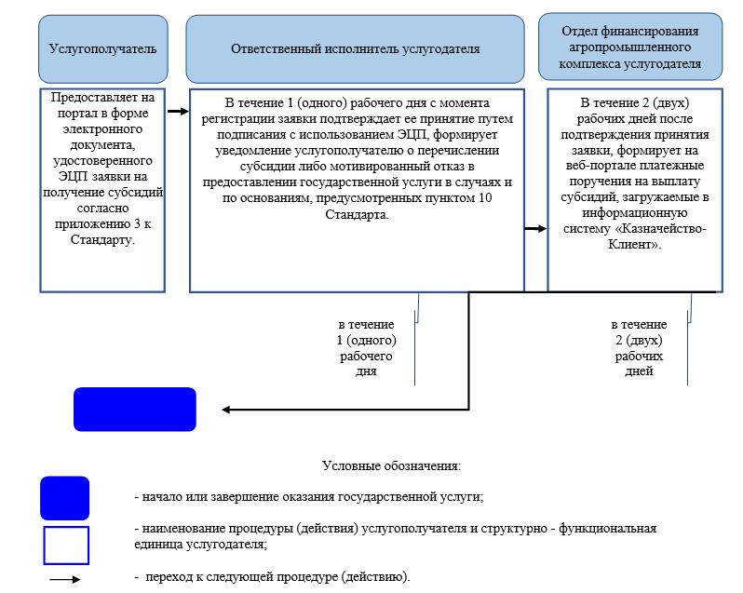

|  |  |
| --- | --- |
|  | Приложение 2 к регламенту государственной услуги "Субсидирование заготовительным организациям в сфере агропромышленного комплекса суммы налога на добавленную стоимость, уплаченного в бюджет, в пределах исчисленного налога на добавленную стоимость" |

**Порядок использования информационных систем в процессе оказания государственной услуги через портал**

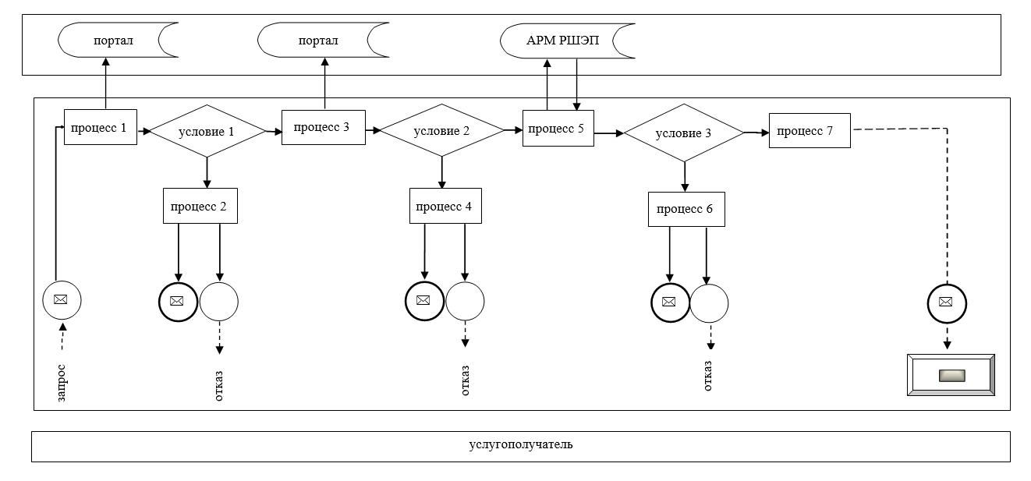

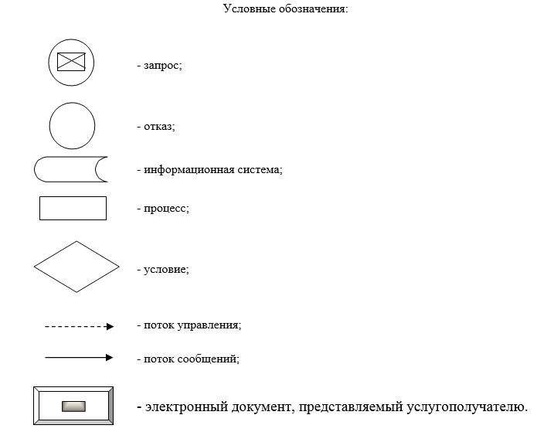

© 2012. РГП на ПХВ «Институт законодательства и правовой информации Республики Казахстан» Министерства юстиции Республики Казахстан